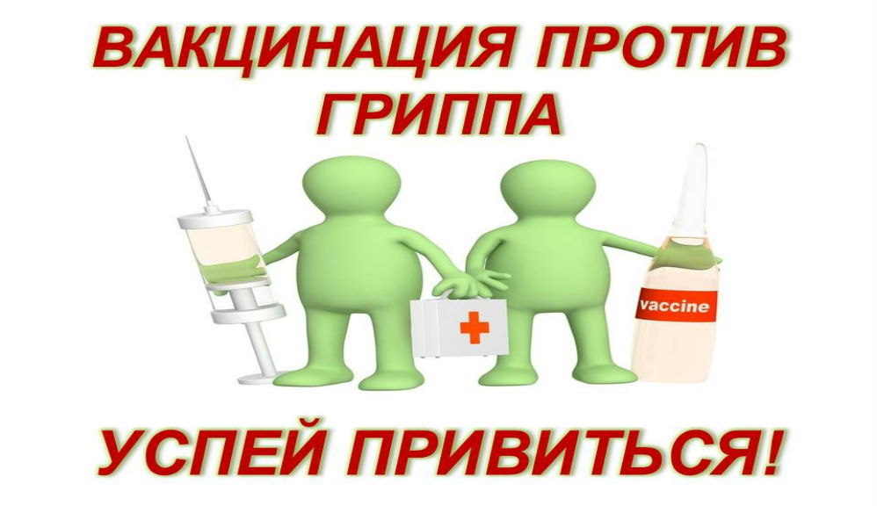
Грипп - это инфекционное заболевание, которое может поражать людей любого возраста и пола. По статистике, ежегодно от гриппа и его осложнений умирают миллионы людей по всему миру. Таким образом, грипп представляет серьезную опасность для жизни и здоровья человека.
Настоящие реалии таковы, что вызывающий инфекцию COVID-19 коронавирус (SARS-CoV-2) продолжает циркулировать среди населения, и в период сезонного подъема заболеваемости ОРВИ ожидается совместная циркуляция разных вирусов. При этом инфицирование может произойти сразу несколькими вирусами, либо к уже развившемуся вирусному заболеванию присоединится новое.
Прежде всего, опасность представляет сочетание у человека инфекции COVID-19 и сезонного гриппа. Оба вируса обладают свойством неблагоприятно воздействовать, прежде всего, на легочную ткань, вызывая тяжелые пневмонии.
Вакцинация против гриппа обеспечивает индивидуальное преимущество для Вашего здоровья, предотвращая заболевание гриппом, снижая тяжесть заболевания и риск возможной госпитализации.

Люди, переболевшие COVID-19, могут заболеть гриппом. Лучшим способом предотвратить грипп также будет вакцинация.
Существующие вакцины не дают 100%-гарантии того, что Вы не заболеете гриппом, однако защита от тяжелого течения болезни и развития осложнений у привитых будет сформирована.
В текущем сезоне в Городокском районе для вакцинации против гриппа используется вакцина «Гриппол Плюс» (страна производитель – Россия). Вакцина зарегистрирована на территории Республики Беларусь, сопоставима по эффективности и имеет опыт применения в нашей стране и за рубежом.
Противопоказания к проведению прививки против гриппа:
Временные противопоказания. Прививка временно откладывается на период острого заболевания или обострения хронического заболевания. После нормализации температуры (по окончании острого заболевания) и вступления хронического заболевания в стадию ремиссии можно проводить вакцину.
Абсолютные противопоказания (т. е. прививка не проводится никогда). Аллергическая реакция на белок куриных яиц.
Аллергическая реакция на ранее вводимые вакцины против гриппа.
При вакцинации заболеть гриппом нельзя. Так как в процессе производства вакцинные вирусы лишаются свойства вызывать заболевание, однако сохраняют способность формировать защиту.
Между второй и третьей неделей после вакцинации развивается специфический иммунитет, обеспечивающий предупреждение гриппа в течение периода до 12-ти месяцев.
Какие побочные реакции могут отмечаться после прививки?
Из побочных реакций могут быть местные реакции в виде покраснения, уплотнения или болезненности в месте введения вакцины или общие реакции в виде кратковременного повышения температуры тела (до 37,5°С), общего недомогания. Все эти симптомы кратковременны и исчезают спонтанно, как правило, через 1–2 дня.
Если все же привитой человек заболеет, то заболевание у него будет протекать в легкой форме и без осложнений. Таким образом, вакцинация гарантирует защиту от заболевания тяжелыми и осложненными формами гриппа, заканчивающимися неблагоприятным исходом.
Защитные антитела, выработанные после прививки, обычно в течение 8-12 месяцев после вакцинации разрушаются или их количество становится недостаточным для защиты от гриппа в новом сезоне. Кроме того, ежегодно обновляются варианты вирусов гриппа, которые входят в состав вакцин. Поэтому необходимо прививаться ежегодно.
Пройти вакцинацию против гриппа можно в УЗ «Городокская ЦРБ», на мобильном пункте вакцинации (в культурно-просветительском центре «Городок», здание кинотеатра и библиотеки) или в амбулатории по месту жительства.
За более подробной информацией можно обратиться в ГУ «Городокский райЦГЭ» по тел.: 5-19-56.

ГУ «Городокский райЦГЭ»

